附件3

报到交通指南

一、酒店位置
酒店：镇江碧榆园宾馆
地址：镇江市润州区竹林路88号
电话：0511-84430888
会场：8号楼二楼阶梯会议室 午餐、晚餐：金山楼二楼碧榆厅
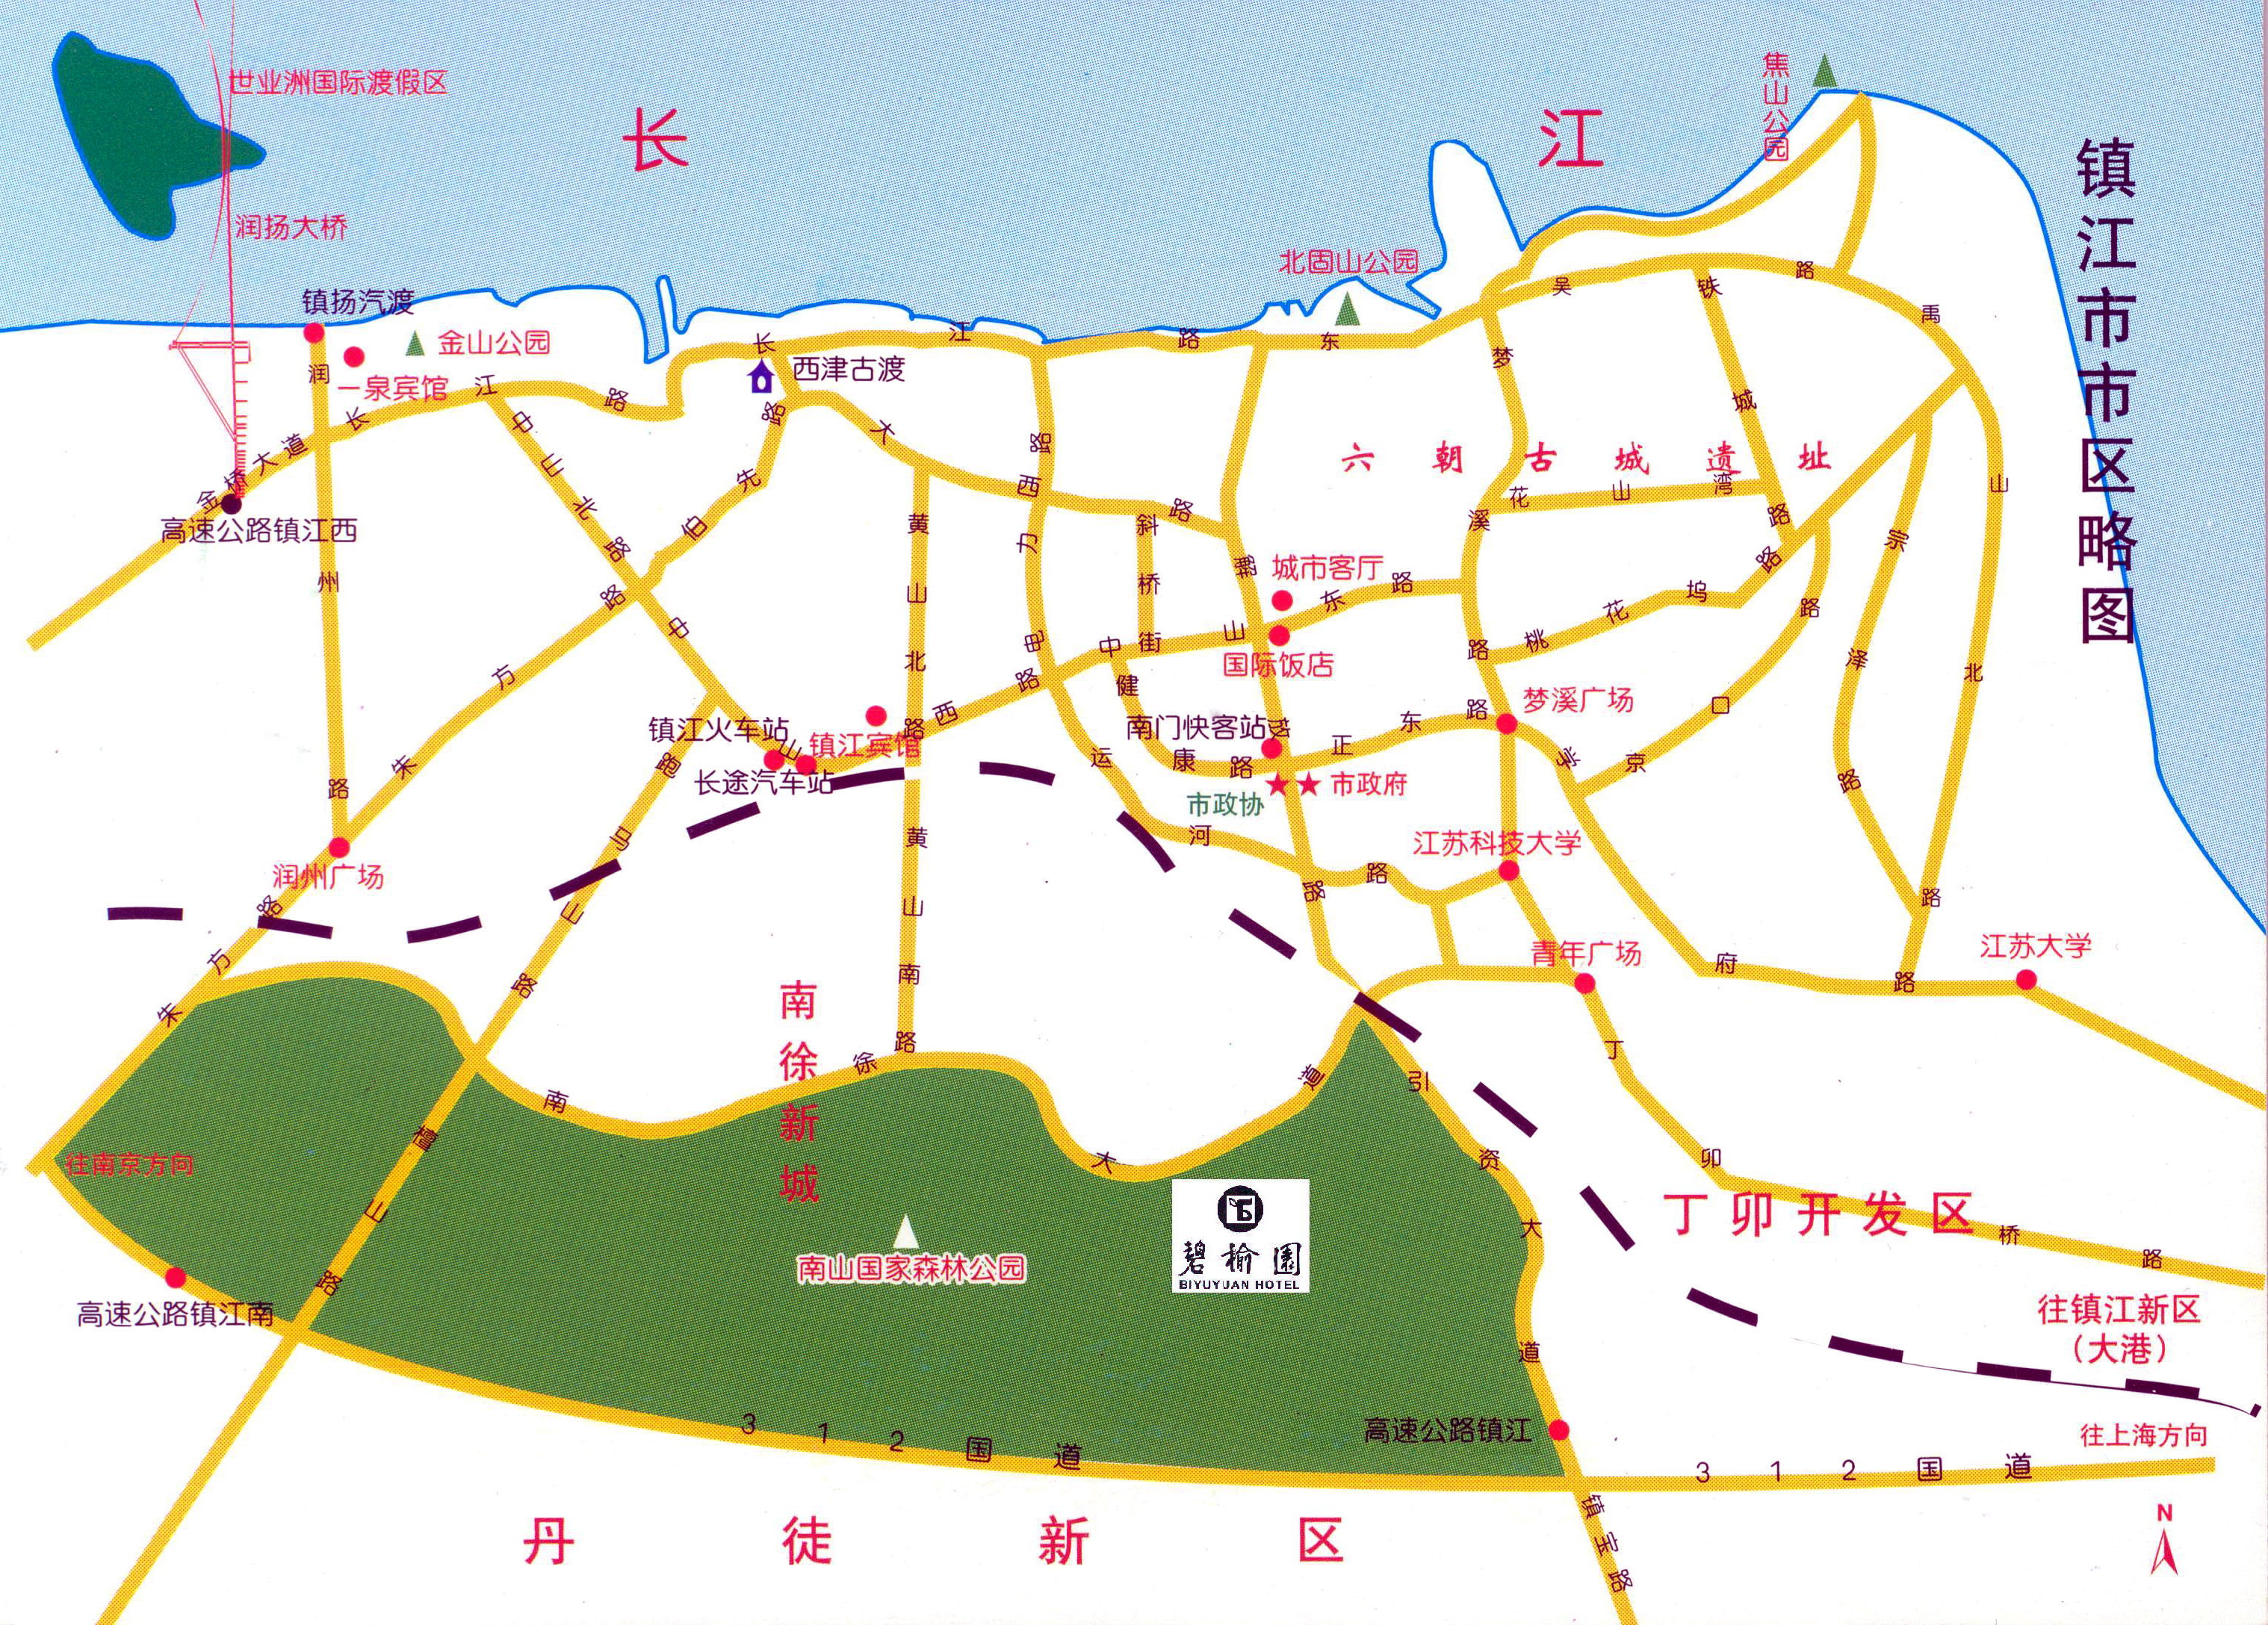
二、乘车路线
1、南京禄口机场：在南京禄口机场广场前，可乘坐直达镇江的机场大巴（每日10：30-22：00间，每隔1.5小时一班，票价60元左右），到达镇江市客运中心（终点站）后，转乘出租车至南山风景区下车（约3-4公里），到达碧榆园。
2、高铁镇江南站、镇江火车站（南广场）、长途汽车：可从车站直接乘坐出租车至南山风景区下车（约5-7公里）到达碧榆园。
3、镇江火车站（北广场）：乘坐15路公交车（往南山风景区方向），在终点站“南山风景区·碧榆园”站下车，到达碧榆园。也可直接乘坐出租车至南山风景区下车（约5公里）到达碧榆园。
4、自驾车：①沪宁高速镇江出口下，沿官塘桥路行至天桥路路口左转到南徐大道，行驶800米左转进竹林路，到达碧榆园宾馆。②扬溧高速镇江南出口下，右转沿G312行驶1.3公里，左转上檀山路行驶3.6公里，右转上南徐大道，行驶3公里右转进竹林路，到达碧榆园宾馆。

